**Abordagem das Etapas para o Processo de Desenvolvimento de um Projeto Multimídia com Sucesso**

**Fabio Dela Bruna¹, Márcio Ozório Teixeira¹**

¹Departamento de Ciência da Computação

UNISUL – Universidade do Sul de Santa Catarina

Caixa Postal: 370 CEP: 88704-900 Tubarão – SC - Brasil

{fabio.bruna, marcio.teixeira}@unisul.br

***Abstract.*** *The development of multimedia projects is growing increasingly due to the fact that people show greater interest in these types of technologies, covering thus a large number of users. Moreover, it becomes easier because, multimedia applications involve creative processes, of which there are specific studies on the target audience, making the project's success will always benefit all active participants or not. Thus, there is a need to plan how they occur all these stages of development, that planning does not occur in a manner causing an erroneous design of poor quality or even complete.*

***Resumo.*** *O desenvolvimento de projetos multimídias vem crescendo cada vez mais, devido ao fato de que as pessoas apresentam maior interesse nesses tipos de tecnologias, abrangendo, desta forma, um amplo número de usuários. Além do mais, torna-se mais fácil, pois, aplicações multimídias envolvem processos criativos, da qual, existem estudos específicos sobre o público alvo, fazendo com que o sucesso do projeto sempre venha beneficiar a todos participantes ativos ou não. Sendo assim, existe a necessidade de planejarmos como devem ocorrer todas essas etapas do desenvolvimento, para que não ocorra um planejamento de maneira errônea acarretando um projeto de má qualidade ou sequer concluído.*

# 1. Introdução

Quando se cita a palavra projeto multimídia, normalmente, as pessoas associam a um projeto da qual deve existir apenas a parte criativa para o desenvolvimento de vídeos, animações, áudios e etc. Entretanto, não imaginam as etapas que ocorrem durante todo o desenvolvimento de um projeto multimídia, na qual não envolve simplesmente a parte criativa.

Sendo assim, neste documento apresentam-se as etapas que devem ser seguidas para se obter um projeto multimídia finalizado com sucesso.

# 2. Projeto Multimídia

## **2.1 Iniciando a Idéia**

## Para dar início ao desenvolvimento de um projeto multimídia há a necessidade de se conhecer muito bem qual a finalidade da idéia do projeto e o que se deseja abordar com sua aplicação. De acordo com SCHUHMACHER e FAUST (2007) deve-se pensar no projeto considerando todos os fatores que podem afetá-lo posteriormente, como as habilidades da equipe que vai desenvolver, procurando conhecê-la para descobrir os seus pontos fortes e fracos, deve-se também verificar orçamentos, ferramentas e riscos.

## Para que o projeto tenha um planejamento eficiente, é necessário que se tenha definidas etapas deste processo de desenvolvimento, pois, a divisão do processo em etapas facilitará a administração e o controle da evolução do projeto. Desta forma, apresenta-se abaixo uma figura contendo as fases que são aplicadas durante o desenvolvimento de um projeto multimídia, sendo que, serão abordados nas próximas seções com maiores detalhes.

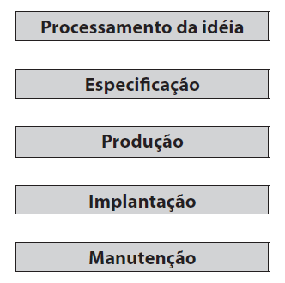

Figura 1 - Etapas de desenvolvimento coerentes com o processo multimídia.

## **2.2 Etapas do Processo de Desenvolvimento**

### 2.2.1 Processamento da Idéia

Nesta etapa o foco principal é identificar o que se deseja desenvolver na forma de um projeto multimídia, além do mais, verificar se o que se deseja é um projeto válido para estar aplicando multimídia ao contexto da idéia. Pois, nem sempre se encontra projetos da qual a aplicação de multimídia fica clara que se utilizada será um projeto de sucesso, como, por exemplo, enciclopédias, jogos, quiosques de informação e dentre outros.

Portanto, a idéia deve ser analisada cuidadosamente para não haver erros posteriormente, deste modo, SCHUHMACHER e FAUST (2007) citam que devemos procurar a consolidação entre:

* objetivo do projeto;
* custo de produção;
* distribuição do produto;
* conhecimento do *software* e do *hardware* necessários;

Esta fase terá como resultado a concretização dos dados estudados apresentados como uma proposta ao cliente através de um documento, na qual determinará, se o projeto segue adiante, para as fases conseguintes, ou retrocedesse ao início desta fase para revisão da idéia proposta. Assim, o documento deve apresentar de forma clara a viabilidade do projeto, expondo questões de custo, orçamento, idéias e escopo do projeto.

### 2.2.2 Especificação

Esta etapa é considerada a mais trabalhosa, pois como resultado dela se terá um plano detalhado contendo informações das ações que serão tomadas durante o processo de desenvolvimento. No entanto, de acordo com Paula (2000) podemos subdividir esta etapa em duas:

1. Analise:

Nesta etapa de analise deve-se levantar em detalhes todas as características técnicas necessárias para a concepção, desenvolvimento, manutenção e uso pelo cliente final do aplicativo multimídia a ser desenvolvido. Tendo como resultado final um documento contendo a especificação de requisitos.

1. Planejamento:

Nesta etapa de planejamento ocorre o desenvolvimento de um cronograma de execução do projeto, na qual se mantém os prazos, custos e riscos do projeto que devem ser agendados cuidadosamente.

Esta etapa é importante para que se evitem atrasos durante o projeto, controlando as tarefas atenciosamente. No entanto, nada impede que sejam efetuados ajustes no calendário proposto para se adequar ao andamento do projeto.

Paula (2000) define também, que o planejamento deve apresentar as seguintes informações:

* processos e métodos que pretende-se utilizar;
* todas as questões de ordem administrativa da organização que possam impactar o projeto;
* mecanismos de qualidade que pretende-se utilizar no desenvolvimento;
* custos, cronogramas, riscos emergentes do projeto;
* recursos necessários ao projeto, *hardware*, *software* e *peopleware*.

Sendo assim, esta etapa de planejamento é essencial ao projeto, principalmente, aos gerentes que ficam a par do que esta em atraso, para posteriormente tomar medidas. Ressaltasse que existem atualmente no mercado ferramentas que oferecem métodos práticos para manter este controle do projeto, entretanto, uma tabela, como ilustrada abaixo já pode resolver inicialmente problemas de agendamento e controle dos trabalhos.

Tabela 1 - Tabela para controle do cronograma das tarefas a serem efetuadas

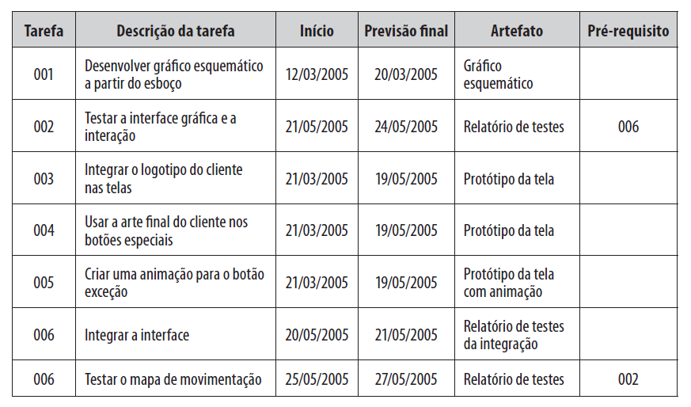

### 2.2.3 Produção

Esta é a etapa na qual o projeto começa a sair do papel e inicia-se a parte prática, do desenvolvimento em si. No entanto, SCHUHMACHER e FAUST (2007) definem que a etapa de produção é subdividida em três etapas:

* Desenvolvimento, na qual Paula (2000) define subetapas, que já incluem as etapas de teste e implementação, também, definidas por SCHUHMACHER e FAUST, sendo assim, resolveu-se abordar os testes e a implementação somente uma única vez, dentro das subetapas definidas por Paula, destacando-se a seguir:
  + Desenho externo:

Na etapa do desenho externo devem-se especificar detalhadamente os aspectos relacionados à interface do produto multimídia, seja como usuário final, outros sistemas ou mesmo equipamentos. Por exemplo, desenho da interface do usuário e desenho do banco de dados.

* + Desenho da arquitetura:

Como desenho da arquitetura, Paula (2002) define apropriadamente a divisão do produto em suas partes principais e a especificação dos relacionamentos entre estas partes. O objetivo na verdade é dividir as soluções em partes que sejam mais fáceis de serem geridas. O desenho da arquitetura pode ser da estrutura estática. Neste caso são definidos os aspectos relacionados às classes de análise, interfaces externas e fluxos de controle.

* + Desenho de testes:

A atividade de teste é o processo de executar um programa com a intenção de descobrir um erro. O objetivo central deve ser o de maximizar a cobertura dos testes e detectar a maior quantidade de erros possível e de defeitos que não foram apanhados pelas revisões. O desenho do teste é importante para tornar possível sua reprodução, o que proporciona a correta identificação e correção.

* + Implementação:

Já concluídas as etapas anteriores, inicia-se a fase de implementação na qual Paula (2000) define que nesta etapa devemos utilizar a construção de uma ou mais liberações do projeto, ou seja, liberar versões parciais do projeto. Também, utiliza-se de testes alfas, sendo liberados para um grupo de usuários selecionados previamente efetuarem a avaliação. E, por último a preparação do ambiente necessário para o ótimo funcionamento do projeto, como, a preparação das instalações, sistemas, manuais e treinamento.

### 2.2.4 Implantação e Manutenção

Nesta etapa final do projeto, é onde tudo acontece sem previsões, o usuário responsável pela utilização do sistema produzido durante o projeto é que vai interagir com o aplicativo e identificar o quão qualitativo é o produto desenvolvido.

Novamente Paula (2000) identifica que podemos estar acompanhando esta fase de acordo com as seguintes atividades:

* **Reprodução**: estar identificando como será distribuído o produto desenvolvido, e desenvolver soluções que agreguem valor ao produto, principalmente visual, chamando atenção do usuário primeiramente pela forma como é distribuído, para que posteriormente ele possa estar verificando a qualidade do mesmo.
* **Instalação**: disponibilizar ao usuário um meio automatizado de instalar o produto, quando necessário, e se for assim, desenvolver um documento explicando como deve-se prosseguir para utilizá-lo.
* **Testes beta:** nos testes beta o usuário final verifica se o produto atingiu suas necessidades e se as funcionalidades estão sendo executadas corretamente.
* **Produção piloto:** se você está desenvolvendo um projeto que pode ser crítico ou fatal para a empresa ou para pessoas, pode ser uma boa idéia fazer uma liberação e testá-la em situação real apenas com alguns usuários previamente selecionados.

# 3. Conclusão

Neste documento apresentou-se as etapas necessárias para o desenvolvimento de um projeto multimídia, da qual, percebe-se que vai além das etapas existentes para o desenvolvimento de um projeto de software comum, além do mais, identifica-se também que o planejamento neste projeto é algo fundamental, para que haja o controle de todas as etapas.

Contudo, percebe-se que estar adequando-se às etapas que aqui foram apresentadas é de extrema importância, pois, você tem a garantia de que está desenvolvendo um projeto multimídia da qual tanto o cliente quanto o desenvolvedor ficarão satisfeitos com os resultados, entretanto essa satisfação já é garantida desde o início do projeto, pois, através da realização de todas as etapas adequadamente se tem essa garantia, evitando frustrações ao final do desenvolvimento do mesmo.

# 4. Referências

Schuhmacher, Vera R. Niedersberg; Faust, Richard. Multimídia: livro didático. Palhoça: Unisul Virtual, 2007. 154 p.

Paula Filho, Wilson de Pádua. Multimídia:conceitos e aplicações. Rio de Janeiro: LTC, 2000. 321 p.